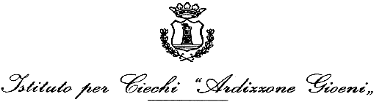

DETERMINAZIONE

N. 16 Del 07/01/2013

Oggetto: Liquidazione fattura Euroservice Group S.r.l. di € 2.724,38 per lavori di pulizia periodo 25/10 – 24/11/2012.

L'anno duemilatredici, il giorno sette del mese di gennaio in Catania, presso la sede dell’Ente sita in Via Etnea n.595, il Presidente dell'Ente Prof. Gianluca Rapisarda, nell’esercizio dei suoi poteri, ai sensi dell’art.28 dello Statuto dell’Ente, con l'assistenza del Segretario Generale Dott. Gianpaolo Adonia, adotta il presente atto.

IL PRESIDENTE

Premesso che con determinazione n.196 del 17/07/2012 è stato aggiudicato il servizio di pulizie alla Euroservice Group Srl sino al 24/07/2014;

Vista ed esaminata la fattura n.90 del 04/12/2012 di € 2.724,38 presentata dalla Euroservice Group S.r.l. con sede in Messina Via del Bufalo 4 per il servizio di pulizia effettuato nel periodo 25/10 – 24/11/2012;

Considerato che la mancata adozione del presente provvedimento potrebbe configurare mancato adempimento dei doveri d’ufficio atteso che si potrebbe instaurare un contenzioso con il creditore in questione che vedrebbe soccombente l’Ente con conseguente aggravio di spesa e danno patrimoniale per lo stesso (spese legali ed interessi);

Ritenuto, pertanto, che trattasi di provvedimento improcrastinabile ed urgente per assicurare il funzionamento ordinario dell’attività dell’Ente;

Vista la attestazione della copertura finanziaria espressa dal responsabile del settore economico-finanziario dell’Ente Rag. Salvatore Centamore;

D E T E R M I N A

1) Liquidare e pagare alla Euroservice Group S.r.l. con sede in Messina Via del Bufalo 4 la somma di € 2.724,38, per i motivi di cui in espositiva.

2) Trarre il relativo mandato di pagamento dal Cap.14 art.7 del Bilancio di Previsione 2012 "Spese per pulizia ed igiene", ove esiste in atto la necessaria disponibilità.

